IRS即时反馈系统（投票器）介绍

- IRS即时反馈系统简介
IRS即时反馈系统包括硬件和软件两部分，硬件部分包括一组红外反馈器（遥控器，具有实时接收、发送特定信息的功能）和一个接收器，它要与教室中原有的电脑和投影同时使用，学生每人手持一个与教室内安装了互动教学系统的计算机相连的遥控器，接收器放在教室内装有互动教学系统的计算机上；软件部分的作用主要是让教师事先编写选择题，类似于Power point的功能，然后通过投影展示问题，学生通过手中的遥控器选择答案，同时系统搜集学生的答案，并能以图表或百分比的形式展现结果。通过增加IRS设备，让教室中的每个学生可以根据教师设计的问题及其答案进行电子表态，教师可以看到答案的统计数据，学生也可以看到其他同学的作答情况。该系统打破传统老师讲、学生听的课堂教学状态，提高了教学效果，培养了学生的学习兴趣。如图1 所示。
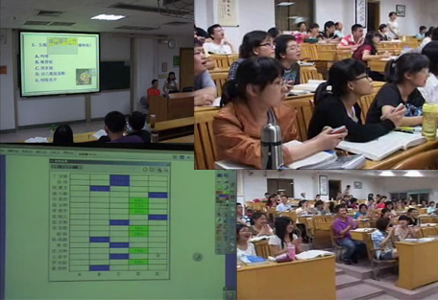
图1 IRS即时反馈系统上课情景

- IRS即时反馈系统课室地址
多媒体课室都能使用。

三、IRS即时反馈系统使用申请
老师如要使用RS即时反馈系统可向校区多媒体服务室申请
南校区联系人 张明华，电话 84115148
北校区联系人 岑健鸥，电话 87331626
东校区联系人 何跃雄，电话 39332603
珠海校区联系人 姜德日，电话 0756-3668489

